# 入门

## 文理

### 纹理环绕方式

| **环绕方式** | **描述** |
| --- | --- |
| GL_REPEAT | 对纹理的默认行为。重复纹理图像。 |
| GL_MIRRORED_REPEAT | 和GL_REPEAT一样，但每次重复图片是镜像放置的。 |
| GL_CLAMP_TO_EDGE | 纹理坐标会被约束在0到1之间，超出的部分会重复纹理坐标的边缘，产生一种边缘被拉伸的效果。 |
| GL_CLAMP_TO_BORDER | 超出的坐标为用户指定的边缘颜色。 |

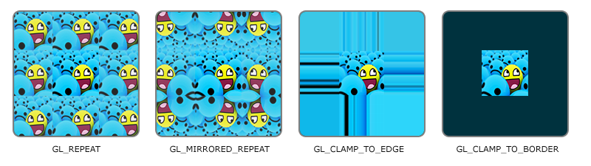

### 纹理过滤

GL_NEAREST 邻近过滤

GL_LINEAR 线性过滤

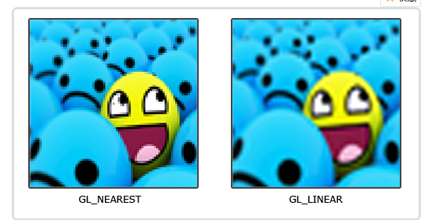

### 多级渐远纹理

解决近大远小分辨率问题

多级渐远纹理主要是使用在纹理被缩小的情况下的：纹理放大不会使用多级渐远纹理，为放大过滤设置多级渐远纹理的选项会产生一个GL_INVALID_ENUM错误代码。

| **过滤方式** | **描述** |
| --- | --- |
| GL_NEAREST_MIPMAP_NEAREST | 使用最邻近的多级渐远纹理来匹配像素大小，并使用邻近插值进行纹理采样 |
| GL_LINEAR_MIPMAP_NEAREST | 使用最邻近的多级渐远纹理级别，并使用线性插值进行采样 |
| GL_NEAREST_MIPMAP_LINEAR | 在两个最匹配像素大小的多级渐远纹理之间进行线性插值，使用邻近插值进行采样 |
| GL_LINEAR_MIPMAP_LINEAR | 在两个邻近的多级渐远纹理之间使用线性插值，并使用线性插值进行采样 |

主要函数:glTexParameteri()

### 加载与创建纹理

stb_image.h库

函数:

stbi_load(),

glGenTextures()生成文理 输入生成纹理的数量，然后把它们储存在第二个参数的 unsigned int数组中

glBindTexture(GL_TEXTURE_2D, texture);绑定文理

glTexImage2D(GL_TEXTURE_2D, 0, GL_RGB, width, height, 0, GL_RGB, GL_UNSIGNED_BYTE, data); glGenerateMipmap(GL_TEXTURE_2D);

* 第一个参数指定了纹理目标(Target)。设置为GL_TEXTURE_2D意味着会生成与当前绑定的纹理对象在同一个目标上的纹理（任何绑定到GL_TEXTURE_1D和GL_TEXTURE_3D的纹理不会受到影响）。
* 第二个参数为纹理指定多级渐远纹理的级别，如果你希望单独手动设置每个多级渐远纹理的级别的话。这里我们填0，也就是基本级别。
* 第三个参数告诉OpenGL我们希望把纹理储存为何种格式。我们的图像只有RGB值，因此我们也把纹理储存为RGB值。
* 第四个和第五个参数设置最终的纹理的宽度和高度。我们之前加载图像的时候储存了它们，所以我们使用对应的变量。
* 下个参数应该总是被设为0（历史遗留的问题）。
* 第七第八个参数定义了源图的格式和数据类型。我们使用RGB值加载这个图像，并把它们储存为char(byte)数组，我们将会传入对应值。
* 最后一个参数是真正的图像数据。

unsigned int texture;

glGenTextures(1, &texture);

glBindTexture(GL_TEXTURE_2D, texture);

stbi_image_free(data);

## 变换

### 向量

向量有一个方向(Direction)和大小(Magnitude，也叫做强度或长度)

向量与标量运算

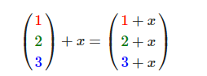

向量取反

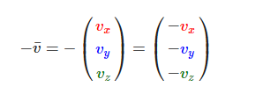

向量加减

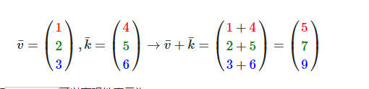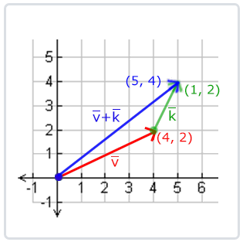

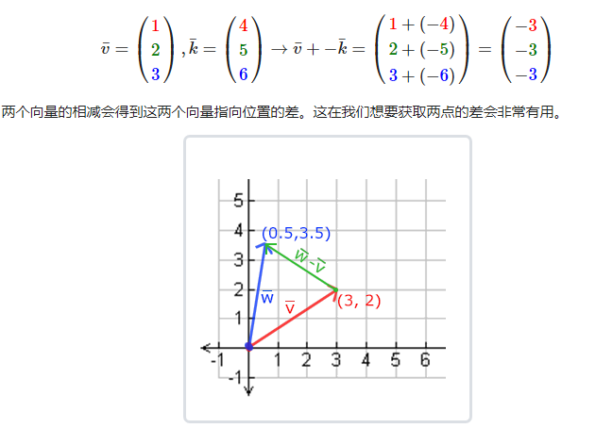

长度

向量相乘

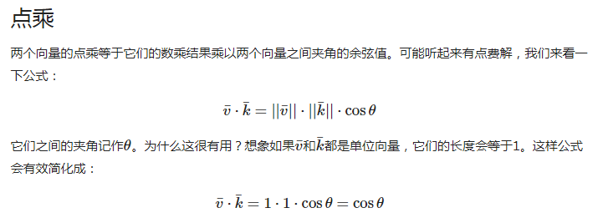

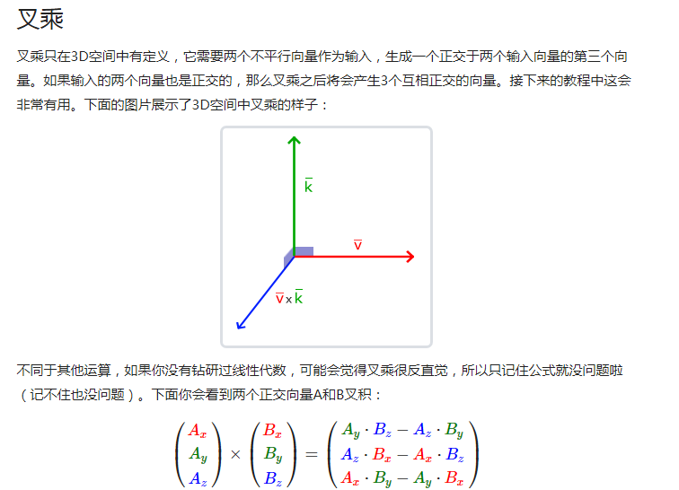

### 矩阵

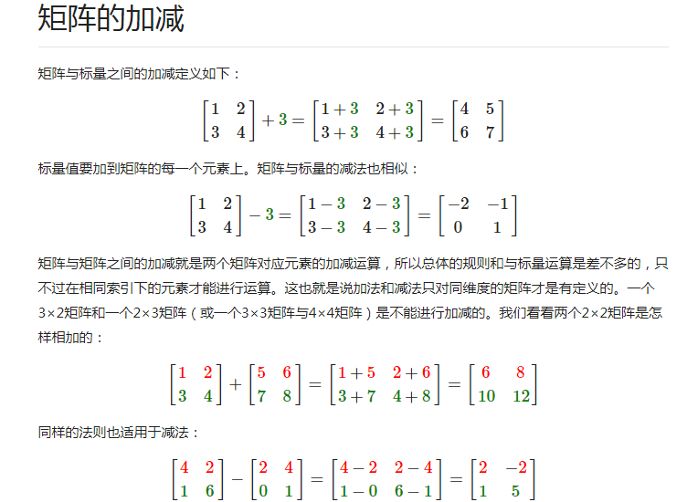

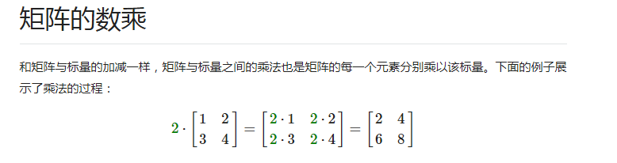

标量就是用它的值****缩放****(Scale)矩阵的所有元素

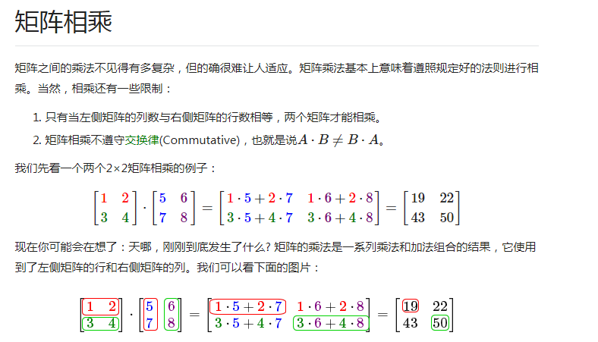

矩阵与向量相乘

用这个矩阵乘以我们的向量将****变换****(Transform)这个向量。

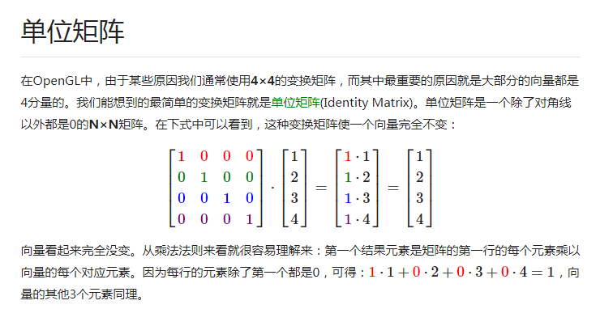

**缩放**

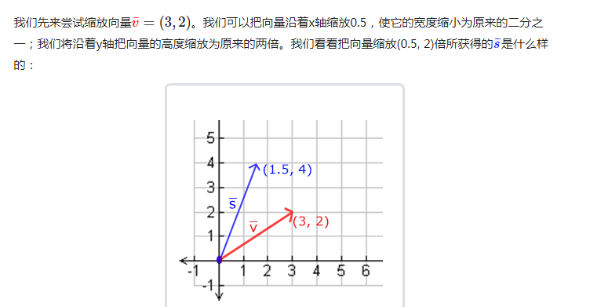

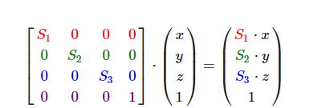

不均匀)缩放 : 每个轴的缩放因子(Scaling Factor)都不一样

均匀缩放: 每个轴的缩放因子都一样

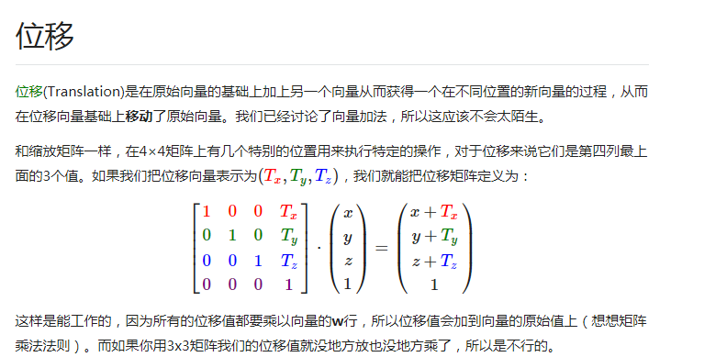

**旋转**

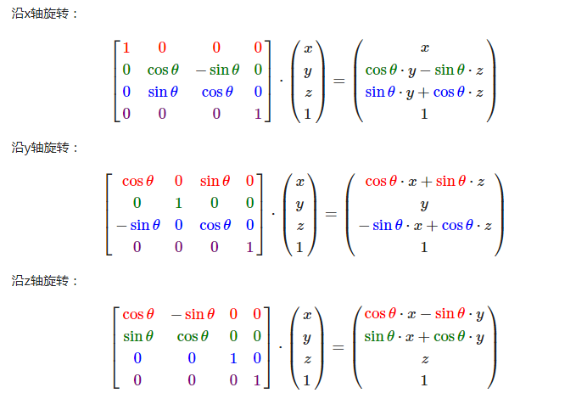

glm::radians将角度转化为弧度

glm::translate函数来完成这个工作的（然后用给定的矩阵乘以位移矩阵就能获得最后需要的矩阵）。